Реакция альдольной конденсации
в оптимизированных условиях микрожидкостного потока
Павлов П.А., Сык Ч., Кочетков К.А., Ощепков М.С.
Аспирант, 4 год обучения
Российский химико-технологический институт им. Д.И. Менделеева, кафедра химии и технологии биомедицинских препаратов, Москва, Россия
E-mail: pauli.pavlov@gmail.com
На сегодняшний день большой интерес представляют микрожидкостые технологии, особенно в ассиметрическом катализе. Особый интерес представляет стереоселективная реакция альдольной конденсации как эффективный метод образования С-С связи.
Для изучения используемых катализаторов и влияния условий реакции
на стереоселективность и выход была рассмотрена альдольная конденсация циклогексанона 1 с п-нитробензальдегидом 2, приводящая к. образованию смеси из 4-х стереомеров 2-(гидрокси(4-нитрофенил)метил)циклогексанона 3.
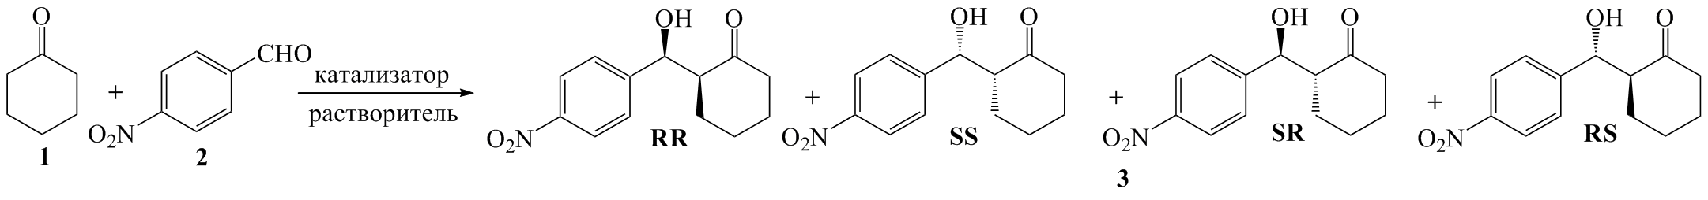Цель работы: разработка оптимальных условий синтеза гидроксикетона 3
в микрожидкостном реакторе с использованием аминокислот.
Поиск оптимальных условий проводился путем варьирования используемых катализаторов, скорости потока и температуры. Наибольшая энантиоселективность
при использовании L-Pro наблюдалась при −10 °С для преимущественно образующегося (SR)-энантиомера (94 % ee) в главном анти-диастереомере. При повышении температуры наблюдалось уменьшение энантиоселективности процесса (Рис. 1А).
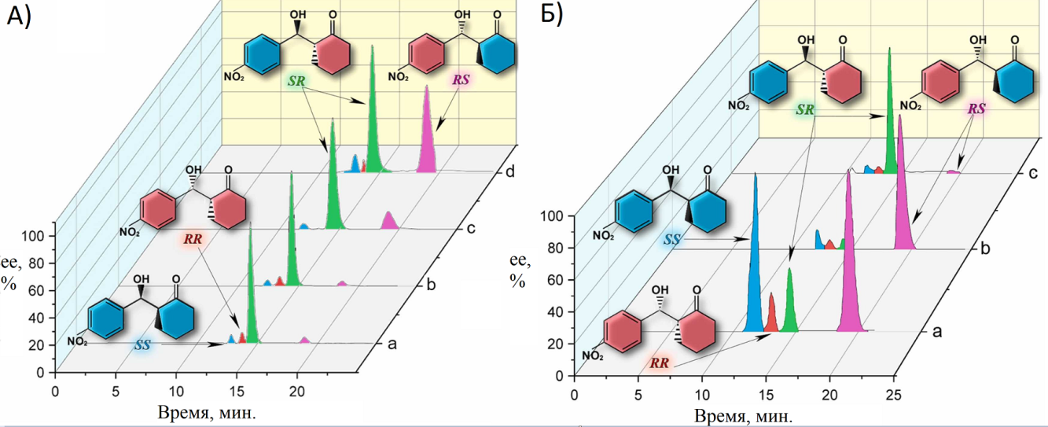
Рис.1 Стереоизомеры 3, образующиеся при использовании катализаторов. А) L-Pro. a) −10 °C (94 % ee), b) 0 °C (93 % ee), c) 25 °C (92 % ee), d) DL-Pro при 25 °C (91 % ee); Б) a) L-His (54 % ee), b) D-Val (92 % ee), c) L-tret-Leu (98 % ee), время реакции 15 минут.

Среди других аминокислот: D-Val, L-His, L-tert-Leu (рис. 1Б) наибольшую энантиоселективность показала стерически более затрудненная аминокислота L-tret-Leu. При 25 °С энантиоселективность достигает 97 % для (SR)-энантиомера. При более низких температурах (−10 °С), как и в случае с L-Pro, энантиоселективность процесса повышается до 98 % ee.
Установлено, что микрофлюидный метод в оптимальных условиях обеспечивает высокую энантиоселективность процесса и выход продукта за существенно более короткое (более чем на порядок) время.

